МБОУ - ООШ №13 п. Черёмухи

Тренинг

**«*Профессиональный и личностный рост педагога»***

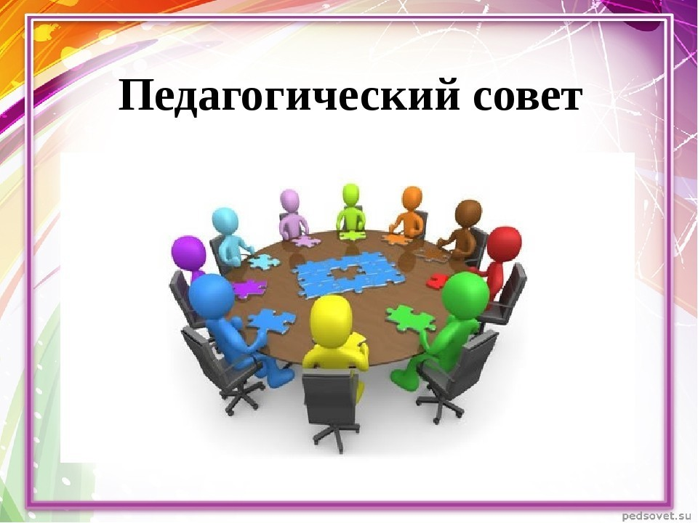

Провела

Склярова Наталья Николаевна.

2019 – 2020 учебный год

***Тренинг***

*«Профессиональный и личностный рост педагога»*

**Цель:** формирование внутренней позиции успешного педагога.

**Задачи:**

1. Расширение зоны личной уверенности педагогов.
2. Принятие сильных сторон личности, способствующих эффективному взаимодействию с окружающими.

Каждый человек независимо от возраста способен к самосовершенствованию. Особый вид изменений – процесс личностного развития. Это чрезвычайно важный момент для межличностного общения.

Показателем личностного роста является преодоление затруднений путем рефлексивного самоопределения, обогащение личности новыми средствами самореализации в профессионально - значимых ситуациях.

Профессиональное саморазвитие является лишь частью саморазвития личности, определяемое у взрослого человека его включенностью в работу и удовлетворенностью профессиональной деятельностью.

Самосовершенствование наиболее адекватная форма саморазвитие, означающая, что человек сам, самостоятельно желает быть лучше, стремится к некоторому идеалу, приобретает те черты и качества личности, которых у него пока нет, овладевает такими видами деятельности, которыми он не владел. Другими словами, самосовершенствование – это процесс сознательного самоуправления развитием своей личности, своими качествами и способностями.

**Оборудование:** Солнышко, синяя бумага, разноцветные звёзды, клей, ручки, картинки дерева, простые карандаши.

**Правила работы на тренинге. Наша  работа сегодня предполагает некоторые правила, а именно:**

* Доверительный стиль общения;
* Активное участие в происходящем;
* Общение по принципу «здесь и теперь»;
* Уважение к говорящему.

***Упражнение №1***

Установление контакта с участниками тренинга.

Тренинговое упражнение «Комплименты»:

**Цели:**создание доброжелательной атмосферы; повышение внутригруппового доверия; создание настроя на предстоящую работ, снятие барье­ров общения.

**Задание:**приветствие участников тренинга оформить в виде по­желания.

**Инструкция:** Уважаемые гости! Мы рады видеть Вас в нашей школе, надеюсь Вам у нас тепло и уютно как дома. Тепло от огонька согревает руки, а что может согреть душу человека? (Любовь, внимание, забота, доброта).

М.М. Пришвин сказал: ***«Доброта – это солнце, которое согревает душу. Всё хорошее в человеке от солнца, а всё лучшее в жизни от человека и его доброты»***

Каждому приятно, когда его хвалят, говорят о нем хорошие, добрые слова.

Любой человек хочет, чтобы его любили и уважали, ценили и понимали, и очень часто нам просто необходимо слышать от окружающих людей добрые слова и пожелания. Ведь от этого улучшается настроение и мы готовы делиться радостью и помогать другим.

Сейчас мы по кругу и будем передавать наше солнышко как символ тепла и доброты, говорить друг другу комплименты, поворачиваясь к человеку, который справа от вас. Не забывайте говорить за комплименты «спасибо».

**Анализ упражнения:**

1. Расскажите, что вы чувствовали, когда высказывали поже­лание.

2. Какие состояния появлялись у вас, когда к вам обращались с пожеланиями на день?

3. Какие трудности возникли у вас во время выполнения за­дания?

***Упражнение № 2 Введение в тренинг с элементами аутотренинга.***

**Галактика - это гигантская звёздная система, состоящая приблизительно из 200 млрд. звёзд (в их число входит и наше Солнце).**

Уважаемые коллеги! Любому человеку свойственно осваивать различные пространства, даже космические. Я предлагаю вам выполнить психологическое упражнение «Моя Галактика».

**Цель:** помочь осознать педагогам свои личностные особенности свое эмоциональное восприятие окружающих людей, а также наладить с ними адекватные отношения.

**МОЯ ГАЛАКТИКА**

Любому человеку свойственно осваивать различные пространства, даже космические. Я предлагаю вам выполнить психологическое упражнение «Моя Галактика». Упражнение поможет вам разобраться в личностных особенностях, осознать свое эмоциональное восприятие окружающих людей, а именно ваших коллег, позволит наладить с ними адекватные отношения.

**Релаксация.**

Перед вами листы бумаги голубого цвета. Мы слушаем спокойную музыку. Устраивайтесь удобнее, расслабьтесь и представьте себе звездное небо, на котором зажигаются звезды. На первый взгляд, кажется, что все они одинаковы. Но вот проходит одна, две минуты, и мы уже замечаем, что одна из звезд больше остальных, а какая-то светит ярче всех. Отличаются они по характеру света, который посылают на землю: он может быть и голубым, и розовым, и белым. А ведь, человека можно тоже сравнить со звездой: на первый взгляд, у нас много общего, но если приглядеться пристальней, - каждый человек неповторимый и единственный. У каждого есть свой мир, в котором он живет, свой Космос, своя Галактика.

Давайте продолжим вглядываться в ночное небо. Найдите на нем свою звезду. «Приблизьте» ее к себе и рассмотрите: она больше других звезд, меньше или такая же? Какого цвета ваша звезда? Какой свет излучает: теплый или холодный? А теперь уменьшите свою звезду до размеров теннисного мячика. Положите ее на ладонь. Она чудесна, не правда ли? Пошлите ей свое тепло, нежность, шепните ей: «Ты прекрасна!».

Отпустите ее обратно на небо, проследите ее путь, а когда она займет свое место на ночном небе, улыбнитесь ей, чтобы она знала: вы всегда рядом.

1. ***Выполнение практического задания тренинга.***

А теперь посмотрите на голубой лист бумаги – это «кусочек» Вселенной. Пока на нем нет ни одной звезды. Вы каждый сейчас создадите свою Галактику.

В ней будет столько звезд, сколько вы захотите. Перед вами лежат заготовки звездочек разного цвета и размера, если они чем-то не устраивают вас – вы можете вырезать свои звезды любого цвета, любого размера. Приклейте их на лист. Это и будет ваша собственная Галактика.

Найдите среди всех звезд ту, которая больше всего вас привлекает – свою звезду. Подпишите ее – «Я». Теперь найдите звездочки для ваших коллег. Подпишите их тоже. Всем звездам дайте имена тех, кто вас окружает на вашем рабочем месте. В вашей Галактике не должно быть ни одной безымянной звезды!

1. ***Пояснительная часть.***

С точки зрения психологии, вы создали мир своего рабочего пространства и выразили эмоциональное отношение к своему окружению на рабочем месте. А теперь давайте проанализируем то, что у вас получилось: обратите внимание на то, где находится звездочка «Я»: в центре листа, вверху, внизу или сбоку. Об этом же свидетельствует и размер звезды. Если ваша звезда самая большая и находится в центре листа или выше, значит, вы эгоцентричны, всегда хотите быть в центре внимания. У вас высокая самооценка. Если же ваша звездочка маленькая, и вы ее поместили в уголке, вдали от других, то вам следует задуматься: не преуменьшаете ли вы собственную значимость? Какие у вас отношения с коллегами? Быть может, вы избегаете общения с другими людьми?

Цвет звезды рассказывает о вашем эмоциональном состоянии и восприятии окружающих людей. *Синий* цвет говорит о том, что вы видите себя или другого человека добросовестным, спокойным, но несколько холодным; *красный* – дружелюбным, общительным, энергичным, уверенным, но раздражительным; *зелёный –* гибким, добрым, отзывчивым, художественно одаренным, с хорошим настроением, но поверхностным, с неустойчивыми интересами и склонностью увлекаться; *желтый –* очень активным, открытым, общительным, веселым; *фиолетовый или сиреневый –* беспокойным, эмоционально напряженным, нуждающемся в душевном контакте; *коричневый –* зависимым, чувствительным, расслабленным; *металлический –* молчаливым, эгоистичным, враждебным, отвергаемым.

А теперь выясните, где находится звездочки ваших коллег. Какого они размера? Цвета? Используя цветовую шкалу, проанализируйте ваше восприятие коллег: значимые ли они фигуры в вашем мире или нет? Как вы воспринимаете их на эмоциональном уровне? Звездочки ваших коллег находится рядом с вами или где-то далеко? А может ваша, и чья-то звезда изображены рядом, но на расстоянии от всех остальных? Подумайте сами, о чем это может свидетельствовать. Если же звездочки ваших коллег находится далеко от вас, то подумайте, какое место вы занимаете в коллективе. Как вы чувствуете себя среди коллег?

Рассмотрите все звезды своей Галактики. Обратите внимание на звезды черного и коричневого цвета. Подумайте, кому и почему они «достались»? Какие отношения у вас с этими людьми? Почему? Нужны ли вам такие отношения?

Всегда можно найти компромисс.

**Притча про ад и рай...притча про длинные ложки.**

Одному человеку повезло — он повстречал Бога. Пытаясь узнать ответ на самый важный вопрос, человек попросил:  
— Господи, я бы хотел увидеть рай и ад.  
Господь взял человека за руку и подвел его к двум дверям. За одной дверью был громадный круглый стол, на середине которого стояла огромная чаша, наполненная пищей, который пахла настолько аппетитно, что заставляла рот наполняться слюной.

Люди, сидящие вокруг стола, выглядели голодными и больными. Все они выглядели умирающими от голода. У всех их были ложки с длинными-длинными ручками, прикрепленными к их рукам. Они могли достать чашу, наполненную едой, и набрать пищу, но так как ручки у ложек были слишком длинные, они не могли поднести ложки ко ртам. Добрый человек был потрясен видом их несчастья

— Только что ты видел Ад, — сказал Бог.  
Они подошли ко второй двери. Открыв её, они увидели такой же круглый огромный стол, такую же большую чашу, наполненную вкусной едой. И даже у людей вокруг стола были точно такие же ложки. Но все выглядели довольными, сытыми и счастливыми.

— Я не понимаю, — сказал человек.  
— Это просто, — ответил Бог. — Эти научились кормить друг друга. Те же думают только о себе.

Ад и рай устроены одинаково. Разница — внутри нас.

- Молодцы,  теперь мы полетим домой, через просторы и необъятные широты вселенной на нашу родную, необыкновенно красивую Землю.

Предлагаю выполнить упражнение «Дерево»

**Психологический смысл упражнения**:

***Упражнение № 3***

**Цель:** исследования эмоционального состояния педагога его уровень самореализации.

**Методика «Дерево»**

Учителям предлагаются листы с готовым изображением сюжета: дерево и располагающиеся на нем и под ним человечки. Рассмотрите это дерево. Вы видите на нем и рядом с ним множество человечков. У каждого из них разное настроение, и они занимают различное положение. Возьмите красный фломастер и разукрасьте того человечка, который напоминает вам себя, похож на вас, вашу самореализацию в школе. Возможно, чем выше на дереве находится человечек, тем выше его достижения, тем более он успешен в школе.

Теперь возьмите зеленый фломастер и разукрасьте того человечка, которым вы хотели бы быть и на чьем месте вы хотели бы находиться.

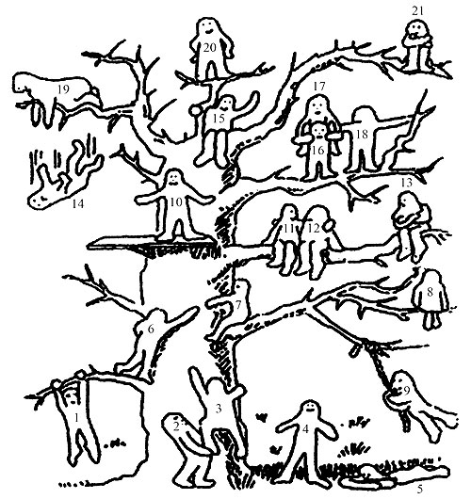

**Интерпретация результатов**

Выбор позиции № 1, 3, 6, 7 характеризует установку на преодоление препятствий.

№ 2, 11, 12, 18, 19 — общительность, дружескую поддержку.

№ 4 — устойчивость положения (желание добиваться успехов, не преодолевая трудности).

№ 5 — утомляемость, общая слабость, небольшой запас сил, застенчивость.

№ 9 — мотивация на развлечения.

№ 13, 21 — отстраненность, замкнутость, тревожность.

№ 8 — отстраненность от учебного процесса, уход в себя.

№ 10, 15 — комфортное состояние на профессиональном поприще.

№ 14 — кризисное состояние, «падение в пропасть».

Позицию № 20 часто выбирают как перспективу педагоги с завышенной самооценкой и установкой на лидерство.

Следует заметить, что позицию № 16 учителя не всегда понимают как позицию «человечка, который несет на себе человечка № 17», а склонны видеть в ней человека, поддерживаемого и обнимаемого другим.

**Комментарий:** эти упражнения позволяют участникам посмотреть на их взаимоотношения с профессией как бы со стороны, первоначально определить свое отношение к сложившейся ситуации, отметить возможную проблемность, «перекосы» в распределении психической энергии.

**Самореализация**

Ух, сколько копий сломано об это красивое слово... Причем, обычно говоря об этом явлении, каждый человек имеет свое представление о том, что оно значит.

**Во-первых,** самореализация подразумевает в первую очередь развитие через достижения. А это требует перестроить мышление так, чтобы использовать прошлый опыт как площадку для развития, а не для того, чтобы доказать себе насколько «все плохо».

**Во-вторых,** самореализация — это стремление постоянно повышать собственный профессиональный уровень, не забывая о человеческих качествах. Как повышать свой уровень? Возможностей масса. Потому что повышение профессионального уровня возможно лишь благодаря искреннему интересу, азарту и настойчивости. Ведь только искренний интерес с азартом дает драйв и энергию, необходимые для освоения новых сложных знаний и преодоления ошибок, лени, инерции, страхов. И только настойчивость позволяет довести начатое до конца. Рискну высказать следующую мысль: человек, не увлеченный тем, чем он занимается, не сможет стать профессионалом. Что отличает профессионала от хорошего работника? Профессионал сделает лучше, быстрее и заранее просчитает вероятные последствия (что будет, если сделать? если не сделать? если сделать, но не так?). А хороший работник просто сделает так хорошо, как может. Кроме того, для профессионала в разумных пределах в принципе не существует препятствий, есть лишь вопрос «как сделать?», поскольку его мотивация внутри, она в том, чтобы решить задачу-вызов «здесь и сейчас». В рамках задачи профессионал сумеет самостоятельно расставит приоритеты, получит результат и оценит его. Потому что профессионал одинаково мотивирован и на процесс, и на результат как следствие процесса. А еще профессионал сумеет выделить главное и применять его для поиска наилучшего пути решения в заданных условиях.

**В-третьих**, самореализация — это работа над собой. В человеческом плане. Взращивать чувство собственного достоинства как ощущения самоценности, равной по ценности другим людям. Ощущать себя частью мира, а не противопоставлять себя ему. Быть в гармонии с собой.

**В-четвертых,** самореализация — это баланс. Между личным и рабочим. Баланс возможностей, приоритетов, стремлений, планов и целей. Человек, стремящийся к самореализации, самосовершенствованию, имеет определенный набор целей. Человек, идущий по пути самореализации, балансирует цели и создает возможности.

**В-пятых,** самореализация подразумевает процесс непрерывного улучшения. Собственной жизни, ее глубины, рабочих процессов, личного времени, результата работы, качества отдыха...

И еще один очень важный момент: работая над самореализацией, важно не впасть в самолюбование. Помните Портоса, с его бессмертным «я дерусь потому, что я дерусь»? Очень важно не впасть в состояние постижения «собственной крутости», самости и исключительности. И уметь гордиться своими успехами, тем, что достигнуто — это помогает не впасть в зависть, обесценивание и оценки, не «идти по головам». В этом смысле очень важна внутренняя гармония с собой и баланс внутренних сил.

Если все действительно так просто, почему мы вокруг не наблюдаем массу целеустремленных продвинутых людей, гордо и уверенно шагающих в собственное будущее? Да потому что на самом деле все не так просто. ***Давайте посмотрим, что мешает самореализации.***

На первом месте стоят негативные сценарии. Личные, приобретенные или привитые. Это могут быть внутренние проблемы, нерешенные ситуации, некие приобретенные модели поведения, которые прямо или косвенно налагают запрет на развитие. Это могут быть разнообразные внутренние «нельзя, потому что...». Плохо то, что указанный фактор, «работая» на уровне бессознательного, способен наложить «вето» на самореализацию в целом.

Второе место занимает профессиональное выгорание. Выгорание — это нарастающее безразличие по отношению к работе, результату своего труда и общему результату. Бороться с выгоранием можно и нужно.

Приведу три простых и эффективных упражнения, помогающих справиться с выгоранием:

1) каждый день делать два дела, которые нравятся и от которых получаешь искреннее внутреннее удовлетворение;

2) каждый день говорить НЕТ двум делам, от которых «скулы сводит»;

3) заканчивать день списком десяти благодарностей (конкретных благодарностей конкретным людям за конкретные дела, а не просто «спасибо Васе, что он есть!» Например, «спасибо Васе за то, что сделал мне бутерброд и угостил чаем, когда я уже ноги не мог передвигать от усталости»).

Третье место в этом своеобразном рейтинге уверенно занимают разного рода обстоятельства. Личные, семейные, финансовые... Бывает, что и работа нравится, и все на ней устраивает, но вот много ее, и не до развития. Да и дома — семеро по лавкам и дел лавина. Необходимо хотя бы 30 минут в день находить для себя, для своих любимых дел. Это поможет ***«перезагрузиться»***, потому что своим близким мы транслируем те же программы и ценности, которым следуем сами. И если мы учим детей тому, что вся жизнь борьба и занятость, то у кого они научатся счастью и самореализации?

Четвертое место занимает такая вещь, как особенности характера. Человек не видит, не понимает куда и как можно себя «приложить» и живет «по инерции

Пятое место уверенно отдано страхам. Страх неудачи, страх показаться «слишком умным» (или «чересчур глупым»), страхи, которые заглушают пресловутый «внутренний голос. (обсуждение )

***Восточная мудрость гласит: посмотреть внутрь себя и увидеть там секрет. Секрет успеха учителя – готовность к ревизии своего опыта.***

Педагогическая деятельность не имеет такого продукта, который можно было бы посчитать или измерить в объёме. Её эффект растянут во времени, и измеряется успешностью развития всего общества в будущем. Тем более трудно оценить вклад конкретного учителя в развитие конкретного ученика. Ученики, вероятно, будут испытывать благодарность, но позже, когда повзрослеют. И не все. Многие педагогические воздействия остаются незамеченными, хотя имеют своё влияние на учеников. Родители считают, что учитель просто выполняет свою работу так же, как и они свою. Поэтому профессиональную деятельность учителя можно назвать «служением». Умение отдавать себя бескорыстно, не рассчитывая на почести и благодарность, когда «отдаю» превалирует над «беру» – основа педагогического мастерства. Именно бескорыстная самоотдача наполняют профессиональную деятельность особым смыслом, именно она даёт импульс к саморазвитию, ведь прежде чем отдавать, нужно что-то иметь в плане личностной ценности.

***Упражнение № 4***

**«ПОДАРОК»**

**Цель**: положительное завершение тренинга, рефлексия.

**Время**: 3-5 минут.

**Описание упражнения**: Ведущий: «В заключение нашего тренинга, хочу подарить вам подарки, на первый взгляд это обычные простые карандаши с резинкой. Не торопитесь делать вывод. Это волшебный инструмент. Им вы можете написать на бумаге всё на свете: мысли, чувства, желания, эмоции. А если не вышло, то можно стереть и начать всё сначала. И в жизни не теряйте оптимизм, помните, что можно всё начать сначала. Я дарю вам оптимизм и взаимное доверие!»

**Притча**

**Что должен знать каждый...**

Прежде чем положить карандаш в коробку, карандашный мастер отложил его в сторону.

- Есть пять вещей, которые ты должен знать, - сказал он карандашу, - прежде чем я отправлю тебя в мир. Всегда помни о них и никогда не забывай, и тогда ты станешь лучшим карандашом, которым только можешь быть.

***Первое:*** ты сможешь сделать много великих вещей, но лишь в том случае, если ты позволишь Кому-то держать тебя в Своей руке.

***Второе:*** ты будешь переживать болезненное обтачивание время от времени, но это будет необходимо, чтобы стать лучшим карандашом.

***Третье:*** у тебя будет способность исправлять ошибки, которые ты совершаешь.

Четвертое: наиболее важная твоя часть будет всегда находиться внутри тебя.

***И пятое:*** на какой бы поверхности тебя не использовали, ты всегда должен оставить свой след. Независимо от твоего состояния, ты должен продолжать писать.

Карандаш понял и был помещен в коробку с призванием в сердце.

**Психологический смысл упражнения**: Ритуал, позволяющий завершить тренинг красиво и на положительной эмоциональной ноте, внушить оптимизм в каждого участника в правильности выбора профессии.

***Рефлексия:* «Что я открыл для себя во время этого тренинга?»**

«Наш тренинг подошел к завершению. Хочу спросить у Вас, что нового вы сегодня узнали? Что полезного вынесли для себя, для группы?

Вы все были активны, слаженно работали в команде. Не забывайте, что Вы – единое целое, каждый из Вас – важная и необходимая, уникальная часть этого целого! Вместе Вы – сила! Спасибо всем за участие!»

Удачи вам, Уважаемые педагоги!

Добрые, скромные и деловые.

Капитаны космических кораблей.

Удачи вам, дебютанты и асы,

Удачи! Особенно по утрам,

Когда вы входите в класс,

Одни — как в клетку,

другие — как в храм.

**Спасибо за внимание!**